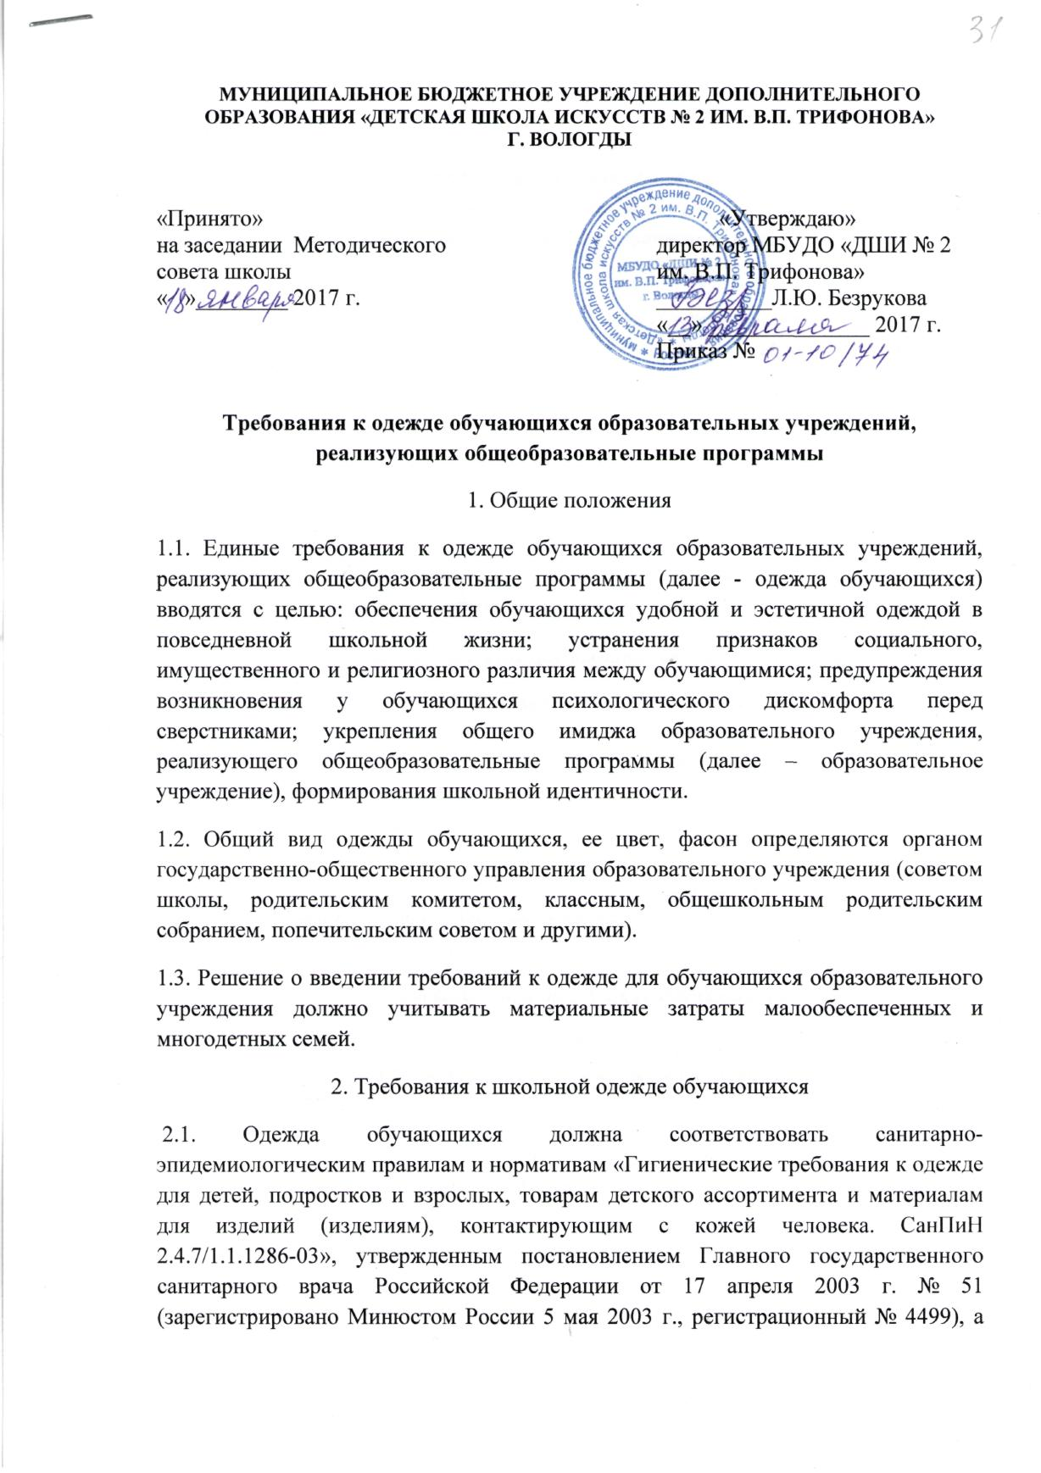

также погоде и месту проведения учебных занятий, температурному режиму в помещении.
2.2. В образовательных учреждениях устанавливаются следующие виды одежды обучающихся: - повседневная одежда; одежда для выступлений на сцене; спортивная одежда (для обучающихся хореографического отделения).
2.3. Повседневная одежда обучающихся включает: Для мальчиков и юношей – брюки классического покроя, пиджак и (или) жилет нейтральных цветов (возможно использование ткани в клетку или полоску в классическом цветовом оформлении); однотонная сорочка сочетающейся цветовой гаммы; аксессуары (галстук, поясной ремень). Для девочек и девушек – жакет, жилет, брюки, юбка или сарафан классического покроя нейтральных цветов (возможно использование ткани в клетку или полоску в классическом цветовом оформлении); непрозрачная блузка сочетающейся цветовой гаммы; платье в различных цветовых решениях, которое может быть дополнено фартуком, съемным воротником, галстуком.
2.4. Одежда для выступлений на сцене используется обучающимися в дни проведения праздников, концертов, конкурсов, олимпиад.
2.5. Спортивная одежда используется обучающимися на занятиях хореографии
2.6 Не допускается ношение в образовательных учреждениях: - одежды ярких цветов, брюк и юбок с заниженной талией и (или) высокими разрезами; одежды с яркими принтами; декольтированных платьев и блузок; аксессуаров с символикой асоциальных неформальных молодежных движений, а также пропагандирующие психоактивные вещества и противоправное поведение; - религиозной одежды, одежды с религиозной атрибутикой и (или) символикой; - головных уборов в помещениях образовательных учреждений; - пляжной обуви, массивной обуви на толстой платформе, туфель на высоком каблуке (более 5 см); - массивных украшений.
3. Требования к внешнему виду обучающихся
3.1. Внешний вид и одежда обучающихся образовательных учреждений должны соответствовать общепринятым в обществе нормам делового стиля и носить светский характер.
3.2. Не допускается нахождение в образовательных учреждениях обучающихся с экстравагантными стрижками и прическами, с яркоокрашенными волосами, с пирсингом, вызывающим маникюром и макияжем.

